附件1
首批教育世家名额分配表
（各市(州)、中省直学校）
单 位 | 推荐名额
长春市 | 53
吉林市 | 26
四平市 | 22
辽源市 | 9
通化市 | 15
白山市 | 8
松原市 | 16
白城市 | 16
延边州 | 18
长白山开发区 | 3
长春新区 | 3
梅河口市 | 4
中省直学校 | 7
合计 | 200

（高等学校）
序号 | 学 校 | 地区 | 推荐  名额 | 序号 | 学 校 | 地区 | 推荐  名额
1 | 吉林大学 | 长春 | 8 | 35 | 长春工业大学人文信息学院 | 长春 | 1
2 | 东北师范大学 | 长春 | 4 | 36 | 吉林师范大学博达学院 | 四平 | 1
3 | 延边大学 | 延边 | 3 | 37 | 长春大学旅游学院 | 长春 | 1
4 | 长春理工大学 | 长春 | 2 | 38 | 吉林省教育学院 | 长春 | 1
5 | 吉林农业大学 | 长春 | 2 | 39 | 吉林开放大学 | 长春 | 1
6 | 长春工业大学 | 长春 | 2 | 40 | 吉林省经济管理干部学院 | 长春 | 1
7 | 长春中医药大学 | 长春 | 2 | 41 | 长春汽车工业高等专科学校 | 长春 | 1
8 | 东北电力大学 | 吉林 | 2 | 42 | 长春职业技术学院 | 长春 | 1
9 | 北华大学 | 吉林 | 2 | 43 | 吉林工业职业技术学院 | 吉林 | 1
10 | 吉林财经大学 | 长春 | 2 | 44 | 吉林交通职业技术学院 | 长春 | 1
11 | 吉林师范大学 | 四平 | 2 | 45 | 长春医学高等专科学校 | 长春 | 1
12 | 吉林外国语大学 | 长春 | 2 | 46 | 长春金融高等专科学校 | 长春 | 1
13 | 长春师范大学 | 长春 | 2 | 47 | 吉林铁道职业技术学院 | 吉林 | 1
14 | 长春大学 | 长春 | 1 | 48 | 吉林电子信息职业技术学院 | 吉林 | 1
15 | 吉林建筑大学 | 长春 | 1 | 49 | 松原职业技术学院 | 松原 | 1
16 | 吉林工程技术师范学院 | 长春 | 1 | 50 | 辽源职业技术学院 | 辽源 | 1
17 | 长春工程学院 | 长春 | 1 | 51 | 长春信息职业技术学院 | 长春 | 1
18 | 吉林艺术学院 | 长春 | 1 | 52 | 吉林科技职业技术学院 | 长春 | 1
19 | 吉林体育学院 | 长春 | 1 | 53 | 长春东方职业技术学院 | 长春 | 1
20 | 吉林工商学院 | 长春 | 1 | 54 | 吉林城市职业技术学院 | 长春 | 1
21 | 吉林化工学院 | 吉林 | 1 | 55 | 吉林司法警官职业学院 | 长春 | 1
22 | 吉林医药学院 | 吉林 | 1 | 56 | 长春师范高等专科学校 | 长春 | 1
23 | 吉林农业科技学院 | 吉林 | 1 | 57 | 四平职业大学 | 四平 | 1
24 | 通化师范学院 | 通化 | 1 | 58 | 吉林工程职业学院 | 四平 | 1
25 | 白城师范学院 | 白城 | 1 | 59 | 白城医学高等专科学校 | 白城 | 1
26 | 吉林警察学院 | 长春 | 1 | 60 | 白城职业技术学院 | 白城 | 1
27 | 吉林动画学院 | 长春 | 1 | 61 | 长白山职业技术学院 | 白山 | 1
28 | 长春科技学院 | 长春 | 1 | 62 | 延边职业技术学院 | 延边 | 1
29 | 长春建筑学院 | 长春 | 1 | 63 | 吉林职业技术学院 | 延边 | 1
30 | 长春光华学院 | 长春 | 1 | 64 | 吉林水利电力职业学院 | 长春 | 1
31 | 长春财经学院 | 长春 | 1 | 65 | 长春健康职业学院 | 长春 | 1
32 | 吉林建筑科技学院 | 长春 | 1 | 66 | 长春早期教育职业学院 | 长春 | 1
33 | 长春人文学院 | 长春 | 1 | 67 | 梅河口康美职业技术学院 | 梅河 | 1
34 | 长春电子科技学院 | 长春 | 1 |  | 总计 |  | 89

附件2

首批教育世家推荐表

姓 名:

推荐学校:

推荐地区:

填表日期 年 月 日
填 表 说 明
1.选取1名从事教师工作的家庭成员作为推荐人选,并填写“姓名”等个人基本信息栏。推荐人选彩色登记照电子版，头部占照片尺寸的2／3，照片尺寸为320*240像素以上，大小为100-500K之间，格式为jpg，文件名为“姓名-省份”。
2.“从事教师工作的家庭成员”含离、退休和已故，请在备注栏注明。
3.“师德表现”“何时何地受过何奖励”“简要事迹材料”均填写推荐人选及从事教师工作的家庭成员的情况。其中，何时何地受过何奖励主要填写获得的地市级以上荣誉，包括：姓名，何时，何地，奖励名称。简要事迹材料要求600字以内。
4.请另报详细事迹材料，要求5000字以内，内容翔实、感染力强，有具体事例。请提供家庭成员合照、工作照等照片5张，文件名为“姓名-照片内容-省份”。详细事迹材料和照片直接发送电子版即可。
5.此表一式三份，加盖公章。
6.此次活动对家庭成员的界定见下图。
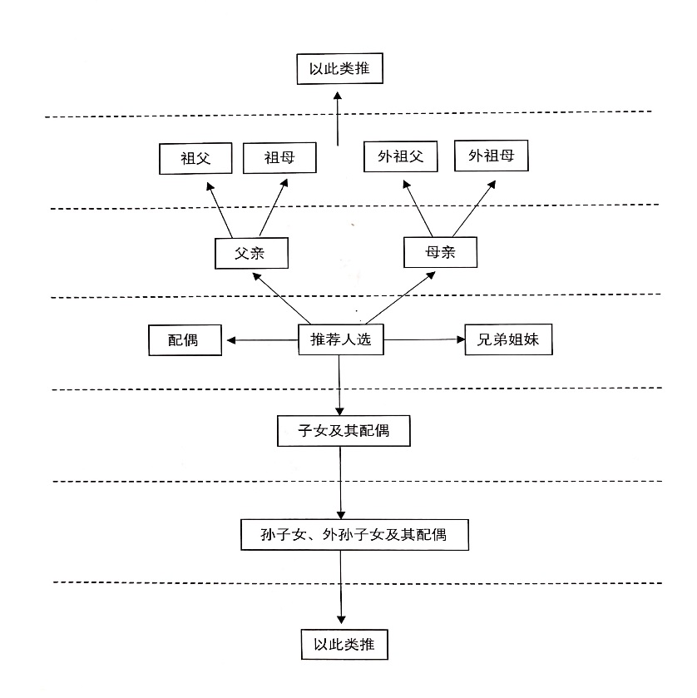

姓 名 |  |  |  |  | 性 别 |  |  | 出生年月 |  |  |  | 照 片
民 族 |  |  |  |  | 籍 贯 |  |  | 政治面貌
学 历 |  |  |  |  | 职 称 |  |  | 职 务
参加工作时间 |  |  |  |  | 从 教年 限 |  |  | 联 系  方 式
工 作
单 位
通 讯  地 址 |  |  |  |  |  |  |  | 邮 编
本  人  工  作  简  历 |  | 时间 |  |  |  | 工作单位 |  |  |  |  | 任教学科 |  | 备注
连续几代有家庭成员  从事教师工作 |  |  |  |  |  |  | 有多少位家庭成员  从事教师工作
从事教师工作的家庭成员 | 姓名 |  |  | 与本人关系 | 政治面貌 | 工作单位(或原工作单位) |  |  |  |  | 从教年限 |  | 备注
从事教师工作的家庭成员 | ……
师
德
表
现
何
时
何
地
受
过
何
奖
励
简  要  事  迹  材  料 |  |  | （600字以内）
简
要
事
迹
材
料
教育厅（教委）、省级教科文卫体（教育）工会意见 |  |  | 教育厅（教委）意见（盖章）  年 月 日 |  |  |  |  |  | 工会意见（盖章）  年 月 日
教育部  教师工  作司、  中国教  科文卫  体工会  意见 |  |  | 教育部教师工作司意见（盖章）  年 月 日 |  |  |  |  |  | 中国教科文卫体工会意见（盖章）  年 月 日

附件3
首批教育世家推荐汇总表
推荐地区或高校（盖章）： 填表日期： 年 月 日
排序 | 申报人姓名 | 所在学校 | 职称及职务 | 联系电话 | 学校类别 | 所在市（州） | 所在县（市、区） | 备注
1
2
3
4
5
6
7
8
9
注:学校类别为幼儿园、小学、中学、中职学校、高职院校和本科高校；高职院校和本科高校填所在市州，不填所在县市区；中省直学校所在市州填中省直学校，不填所在县市区。
填表人姓名： 单位及部门职务： 联系电话：

